Année 2006-2007 Bac blanc n° 1

SCIENCES DE LA VIE ET DE LA TERRE
Série S

ENSEIGNEMENT DE SPECIALITE
L’usage des calculatrices n’est pas autorisé.

Durée de l’épreuve : 3h30
Dès que le sujet vous est remis, assurez-vous qu’il est complet.
Ce sujet comporte 4 pages numérotées de 1/4 à 4/4.

PARTIE II - Exercice 2 (6 points)

PARTIE II - Exercice 2
Cette partie doit être traitée sur une copie séparée
Du passé géologique à l’évolution future de la planète

Les variations du niveau de la mer ont été d’amplitude variable au cours de l’histoire de la Terre. Elles trouvent une origine dans les changements climatiques, tectoniques et dans l’activité plus ou moins intense du manteau terrestre.
On cherche à étudier ces variations au Crétacé (période géologique allant de –140 à –65 millions d’années) et à mettre en évidence leurs origines.

A partir de l’exploitation des données extraites des documents 1 à 4 et de leur mise en relation :
- déterminez le sens des variations du niveau marin au Crétacé en Europe
- mettez en évidence les causes à ces variations du niveau de la mer.

PARTIE II - Exercice 2
Du passé géologique à l’évolution future de la planète

Document 1a : Coupe géologique dans la région de Boulogne-sur-Mer au nord-ouest du Bassin Parisien

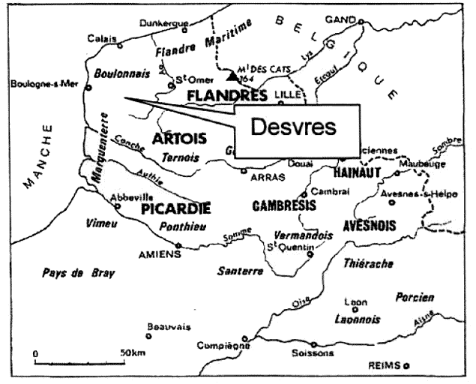 | 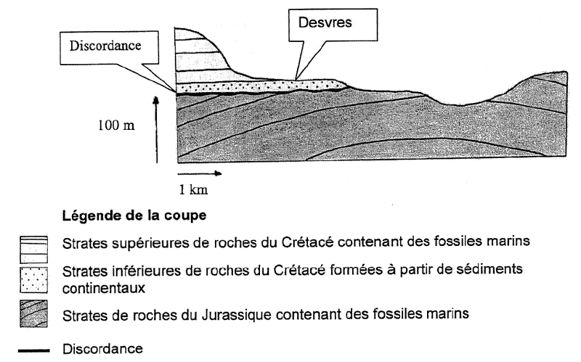
Carte géographique du nord-ouest de la France | Coupe géologique dans la région de Boulogne-sur-Mer.  d'après Delattre, Mériaux, Waterlot. Guide géologique Région Nord. Masson, Paris.

Document 1b : Reconstitution de la paléogéographie de l’Europe au Crétacé

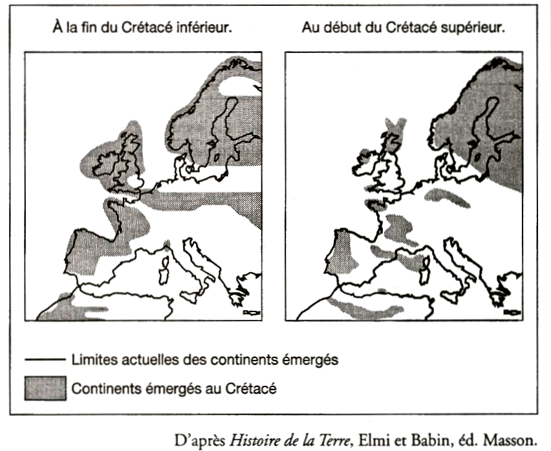

Document 2 : L’indice stomatique

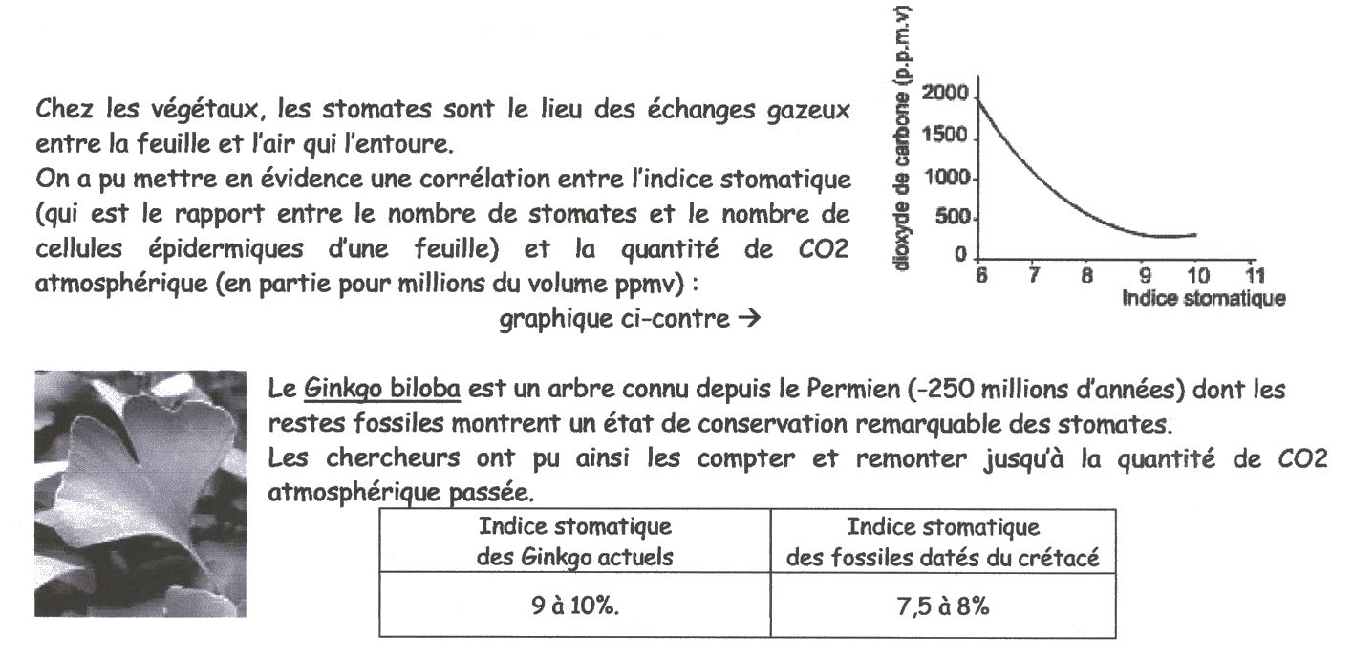

Document 3 : Variations du niveau global des mers et taux d’accrétion au cours de l’histoire de la Terre.
Le taux d’accrétion correspond au volume de magma produit au niveau des dorsales océaniques par unité de temps

